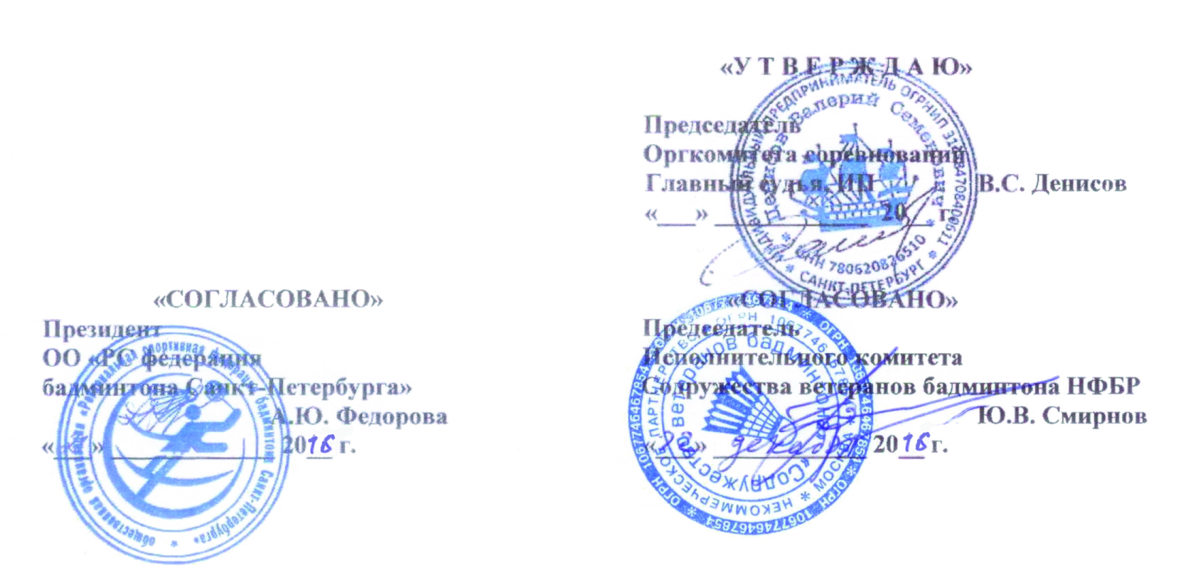
ПОЛОЖЕНИЕ
о проведении открытого первенства С-Петербурга по бадминтону
среди ветеранов , посвященного памяти М.И.Сахарова
2017года.

1. Сроки и место проведения
Соревнования проводятся в Санкт-Петербурге с 3 по 5 февраля 2017 года на базе СПб ГБОУ ДОД ГКСДЮШОР «Комета» по адресу: Санкт-Петербург, Загребский бульвар, дом 28 (от м. «Купчино» 4 остановки на трамвае № 45 или № 62).
2 февраля - день приезда;
3 февраля – начало соревнований в 11-30 до 22-00,проход в зал и регистрация участников -11-00.
4 февраля – начало соревнований в 10-00 до 22-00
5 февраля - доигрование , завершение турнира с 10-00 до 15- 00, день отъезда.
Предварительное расписание будет освещено в Турнаменте и на
сайте Федерации С.Петербурга.
2. Программа соревнований
Соревнования проводятся в личном зачёте по 5 разрядам: одиночный (мужской и женский) разряды, парный (мужской и женский) разряды, смешанный парный разряд.
Возрастные категории:
мужчины – 35-39, 40+, 45+, 50+, 55+, 60+, 65+, 70 лет и старше.
женщины 30-39, 40+, 45+, 50+, 55+, 60лет и старше.
мужские пары – 35-39, 40-49, 50-54, 55-59, 60-64, 65-69, 70 лет и старше.
женские пары – 30-39, 40-49, 50-54, 55 лет и старше.
смешанные пары – 30-39, 40-49, 50-59, 60 лет и старше.
Пары и миксты определяются по возрасту младшего участника.
Система проведения определяется ГСК в зависимости от количества участников. Расстановка и жеребьёвка участников соревнований проводятся в соответствии с Правилами проведения соревнований НФБР.
Количество специализированных бадминтонных кортов – 6 шт..
Соревнования проводятся воланами участников единой марки «Yonex-50». Воланы можно приобрести на месте соревнований.
3. Участники соревнований
К участию в соревнованиях допускаются спортсмены всех регионов России, стран СНГ и других стран. Возраст участника определяется на день проведения турнира. Возможно участие в нескольких возрастных группах с дополнительной оплатой.
4. Заявки на участие
Предварительные заявки на участие подаются до29 января 2017г. по электронной почте: badm2005@mail.ru. Расписание соревнований размещено на сайте ОО «РС федерация бадминтона Санкт-Петербурга» www.badm.spb.ru.
Для участия в соревнованиях необходимо представить следующие документы: заявку, с действующим медицинским допуском на каждого спортсмена, паспорт и договор о страховании жизни и здоровья от несчастных случаев (оригинал). Именные заявки подаются в мандатную комиссию на месте проведения соревнований.
Главный судья соревнования, судья ВК – Денисов Валерий Семёнович, тел. 8-(906)-253-45-96
Главный секретарь соревнования, судья ВК –Иванов Игорь
Директор турнира и зам.секретаря – Укк Людмила Николаевна, тел. 8-(911)938-07-53
5. Награждение Победители во всех разрядах всех возрастных категориях награждаются медалями и дипломами. Призеры награждаются медалями и дипломами. Дополнительно могут устанавливаться призы спонсорами и другими организациями.
6. Финансирование: Заявочный взнос за участие в 3-х разрядах – 1500 руб. Для участия в отдельных разрядах: одиночка – 1000 руб., пары – 1000 руб., смешанные пары-1000 руб. (за пару.). Весь турнирный внос идет на покрытие расходов по организации и проведению соревнований: аренда зала, оплата работы судей на финалах, обслуживающего персонала (администратор, врач, медсестра, рабочие), приобретение наградной атрибутики, канцелярских принадлежностей.
Женщины 60 лет и старше и. мужчины 70 лет и старше взнос 600 руб. в 3-х разрядах
(если участвовать только в одном разряде, платеж за каждый разряд-500р)
Расходы по проезду, питанию, размещению несут командирующие организации.
Оплату турнирного взноса можно произвести на месте проведения соревнований или переводом на банковскую карту Денисова В.С. (Приложение №2)

ДАННОЕ ИЗВЕЩЕНИЕ ЯВЛЯЕТСЯ ОФИЦИАЛЬНЫМ
ВЫЗОВОМ НА СОРЕВНОВАНИЕ

Приложение №2
№ банковской карты 639002559003813183
№ счета 40817810555004831769 Сбербанк России г.С.Петербург Получатель - Денисов Валерий Семенович.

 Форма № ПД-4
ИП Денисов Валерий Семенович
 | (наименование получателя платежа)
 | 7707083893 |  |  |  | 40817810555004831769
 | (ИНН получателя платежа) ( номер счета получателя платежа)
 | ОАО Северо-Западный банк «Сбербанк России» Г.САНКТ-ПЕТЕРБУРГ |  |  |  |  |  |  |  | БИК | 044030653
 | (наименование банка получателя платежа)
 | Номер кор./сч. банка получателя платежа |  |  |  |  | 30101810500000000653
 | Взнос за участие в личных соревнованиях
 | (наименование платежа) (номер лицевого счета (код) плательщика)
 | Ф.И.О. плательщика:
 | Адрес плательщика:
 | Сумма платежа: 1500 руб. 00 коп. Сумма платы за услуги: _______ руб. _____коп
 | Итого ______________ руб. ______ коп. “______”_____________________ 2017_г.
С условиями приема указанной в платежном документе суммы, в т.ч. с суммой взимаемой платы за услуги банка
ознакомлен и согласен. Подпись плательщика
Квитанция

Кассир

Квитанция  Кассир | ИП Денисов Валерий Семенович
Квитанция  Кассир | (наименование получателя платежа)
Квитанция  Кассир | 7707083893 |  |  |  | 40817810555004831769
Квитанция  Кассир | (ИНН получателя платежа) ( номер счета получателя платежа)
Квитанция  Кассир | ОАО Северо-Западный банк «Сбербанк России» Г.САНКТ-ПЕТЕРБУРГ |  |  |  |  |  |  |  | БИК | 044030653
Квитанция  Кассир | (наименование банка получателя платежа)
Квитанция  Кассир | Номер кор./сч. банка получателя платежа |  |  |  |  | 30101810500000000653
Квитанция  Кассир | Взнос за участие в личных соревнованиях
Квитанция  Кассир | (наименование платежа) (номер лицевого счета (код) плательщика)
Квитанция  Кассир | Ф.И.О. плательщика:
Квитанция  Кассир | Адрес плательщика:
Квитанция  Кассир | Сумма платежа: 1500 руб. 00 коп. Сумма платы за услуги: ____ руб. ____коп.
Квитанция  Кассир | Итого ___________ руб. _____ коп. “________”________________________ 2017_г.
Квитанция  Кассир | С условиями приема указанной в платежном документе суммы, в т.ч. с суммой взимаемой платы за услуги банка  ознакомлен и согласен.  Подпись плательщика
 - линия отреза

В графе «номер лицевого счета (код) плательщика» необходимо указать фамилию, имя спортсмена-участника соревнований!
В графе «Ф.И.О. плательщика» необходимо указать фамилию, имя спортсмена-участника!
ВНИМАНИЕ!!!
Иногородние участники самостоятельно бронируют себе гостиницу.
Варианты гостиниц:
- . Гостиница «Хостел Островок» (рядом с залом)
www. hostel-ostrovok.ru
телефон: (812) 701-64-97.
Адрес: м. Купчино, улица Бухарестская, дом 130, корпус 2.
Гостиница «Хостел Островок» занимает 3-ий и 13-ый этажи пятнадцатиэтажного здания. Каждый этаж поделен на 4 секции. В каждой секции расположены от 5 до 6 номеров и душевая с туалетом. Для гостей открыты 3 кухни со всем необходимым оборудованием и посудой для приготовления пищи. В номерах предоставлен бесплатный доступ в Интернет.
Номерной фонд гостиницы состоит из 45 комнат с одним одноместным, 34-мя двухместными, двумя двухместными номерами с удобствами в номере и восьмью трехместными номерами
- . Гостиница «ТУРИСТ» (транспорт до зала - троллейбус № 39)
www.spbtourist.ru
телефон: (812) 740-38-88.
Адрес: м. Электросила, улица Севастьянова, дом 3.
Гостиница «Турист» - недорогая гостиница. Номерной фонд – от недорогих эконом класса, до номеров люкс. Номера - стандартные одноместные, двухместные – однокомнатные с ванной (14) и с душем (10), с двумя раздельными кроватями (17) и с одной широкой двуспальной (7), телевизором, холодильником, телефоном, феном. Так же номера туристического класса с удобствами на этаже (550 руб.). Двухместныеномера – мебель, телевизор, холодильник (душ и санузел на этаже). Трёхместные, четырёхместныеномера – мебель. Телевизор в холле, душ и санузел на этаже.
- . Хостел «Метро-тур» (находится рядом с гостиницей «Турист»)
www.hostelmetro.spb.ru
телефон (812) 369-6451
Адрес: м. Электросила, улица Благодатная, дом 47.
Хостел «Метро-Тур» предоставляет недорогие гостиничные услуги. Бюджетное размещение в двухместных номерах с удобствами в номере, а также двух- и многоместных номерах с покоечным размещением и удобствами на этаже. Для всех проживающих доступна небольшая кухня, где можно готовить самостоятельно. На первом этаже хостела установлена кофе-машина и интернет-киоск.
- . ГОСТИННИЦА «ПУЛКОВСКАЯ»
http://www.parkinn.ru/hotelpulkovskaya-stpetersburg
телефон (812) 740-3900
Адрес: м. Московская, пл. Победы, дом 1
Отель находится в деловом районе Санкт-Петербурга, недалеко от аэропорта «Пулково» и предлагает международный уровень сервиса. Расположение отеля Парк Инн от Рэдиссон Пулковская рядом с Московским проспектом, одним из главных проспектов города, дает гостям возможность быстро добраться в аэропорт и в центр города. Окруженный памятниками городской архитектуры сталинской эпохи, изящными парками, современными шопинг центрами и многочисленными ресторанами, этот отель, как бы приглашает своих гостей к знакомству с этим восхитительным городом. К услугам гостей 841 комфортабельный номер, включая 83 номера категории «бизнес», а также 27 номеров люкс.

